# GAMA ↔ Unity:

## 1) Mục tiêu & Phạm vi

- Hiểu rõ cách GAMA gửi và Unity nhận dữ liệu (ưu tiên qua plugin).  
- Xác định phương thức kết nối (WebSocket/TCP/UDP/file).  
- Kiểm tra Unity Template: script C#, component cập nhật mô hình, class xử lý gói tin.  
- Thử nghiệm gửi dữ liệu test từ GAMA → Unity và quan sát hiển thị.  
- Ghi lại sơ đồ Data Flow GAMA ↔ Plugin ↔ Unity.

## 2) Nguồn mã đã nghiên cứu

• simple.toolchain/GAMA Plugin (gaml.extension.unity)  
• Unity Template VR (Scripts/...)

## 3) Phân tích phía GAMA Plugin

### 3.1) Cấu trúc & điểm móc gọi

• plugin.xml — khai báo extension UnityLinker và binding vào GAMA.  
• src/gaml/extension/unity/operators/Operators.java — định nghĩa các @operator để .gaml gọi.  
• src/gaml/extension/unity/species/VRExperiment.java — quản lý vòng đời mô phỏng có Unity.  
• src/gaml/extension/unity/species/AbstractUnityLinker.java — đóng gói & gửi dữ liệu (JSON) sang Unity.

### 3.2) Operators.java — các toán tử tiêu biểu

Đường dẫn: src/gaml/extension/unity/operators/Operators.java

• prefab_aspect(IScope scope, String name)  
 - Mục đích: tạo UnityAspect cho prefab/aspect hiển thị trong Unity.  
 - Vị trí: phần đầu file với annotation @operator.

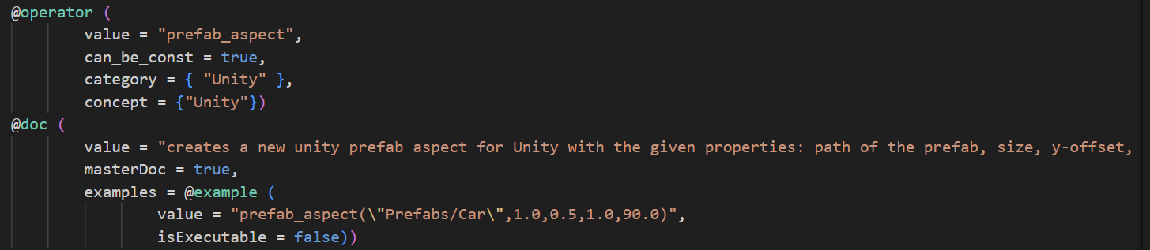  
  
• newUnityGeometryInteraction(boolean collider, boolean interactable, boolean grabable, IList<Boolean> constraints)  
 - Mục đích: tạo UnityInteraction để bật/tắt va chạm, tương tác, kéo/nhấc.  
 - Vị trí: khối operator về interaction.

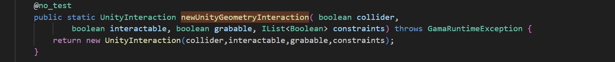  
  
• newUnityGeometrytoSendNoInt(String name, String tag, UnityAspect aspect)  
 - Mục đích: tạo UnityProperties không tương tác (chỉ hiển thị hình học).  
 - Vị trí: khối operator về thuộc tính hình học.



### 3.3) VRExperiment.java — vòng đời mô phỏng

Đường dẫn: src/gaml/extension/unity/species/VRExperiment.java

• init(IScope scope)  
 - Gọi unityLinkerAgent.sendInitialData(scope) để gửi dữ liệu khởi tạo.  
• step/loop  
 - Kết hợp với các hành động của Linker để gửi cập nhật theo tick.

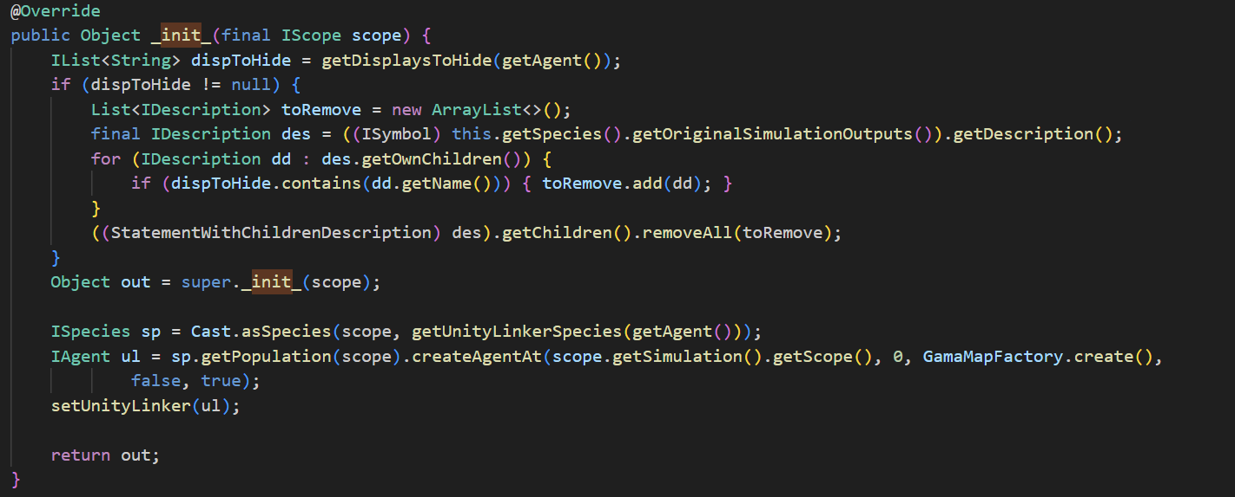

### 3.4) AbstractUnityLinker.java — các hàm gửi dữ liệu

Đường dẫn: src/gaml/extension/unity/species/AbstractUnityLinker.java

• primSentWorld(IScope scope) — gửi dữ liệu thế giới/bản đồ.  
• primSentGeometries(IScope scope) — gửi hình học tĩnh/động.  
• primMessageGeoms(IScope scope) — gửi thông điệp hình học động.  
• primUpdateTerrain(IScope scope) — cập nhật địa hình (DEM/heightmap/mesh).  
• primSendParameters(IScope scope) — gửi tham số mô phỏng.  
• primSendPlayerPosition(IScope scope) — đồng bộ vị trí tác nhân/người chơi.  
• primSentInitData(IScope scope) — gửi dữ liệu khởi tạo scene.  
• primAfterSendingWorld(IScope scope) — hậu xử lý sau khi gửi world.

Luồng gọi: .gaml → Operators.java → VRExperiment.java → AbstractUnityLinker.java → JSON → (WebSocket) → Unity.

## 4) Phương thức kết nối

• Kết luận: WebSocket.  
• Plugin GAMA đóng gói JSON; socket được duy trì phía Unity.

## 5) Phân tích phía Unity Template

### 5.1) Tham số kết nối & tiện ích

• Scripts/Gama Provider/Serialization/ConnectionParameter.cs — IP, Port, Timeout, Flags.  
• Scripts/Utils/IpManager.cs — chọn localhost hay địa chỉ LAN.

### 5.2) Lớp kết nối & điều phối

• Scripts/Gama Provider/Connection/WebSocketConnector.cs  
 - HandleConnectionOpen(): xử lý khi socket mở.  
 - HandleReceivedMessage(string raw): nhận chuỗi JSON.  
 - HandleConnectionClosed(string reason): xử lý đóng/ngắt.  
  
• Scripts/Gama Provider/Connection/ConnectionManager.cs  
 - TryConnectionToServer(): khởi tạo kết nối theo ConnectionParameter.  
 - ManageMessage(string rawJson): phân loại JSON theo field 'type'.  
 - SendExecutableExpression(...), SendExecutableAsk(...): gửi lệnh từ Unity sang GAMA (nếu hỗ trợ).

### 5.3) Lớp mô phỏng & dựng hình học

• Scripts/Gama Provider/Simulation/SimulationManager.cs  
 - ManageStaticData(JsonObject payload): dựng/cập nhật đối tượng tĩnh.  
 - ManageDynamicData(JsonObject payload): cập nhật đối tượng động.  
 - ManageWaterData(JsonObject payload): dữ liệu thủy văn.  
 - ManageInit(JsonObject payload): khởi tạo scene, ánh xạ ID → GameObject.  
  
• Scripts/Utils/GAMAGeometryLoader.cs — tải mesh, vật liệu; nạp DEM/terrain.

### 5.4) Phân loại thông điệp JSON (type)

• json_state — heartbeat/ready/ack/terminate → ConnectionManager.  
• json_simulation — payload mô phỏng → SimulationManager.ManageStaticData / ManageDynamicData / ManageInit.  
• json_water — dữ liệu nước → SimulationManager.ManageWaterData.  
• terrain — cập nhật địa hình → GAMAGeometryLoader.  
• init — khởi tạo scene → SimulationManager.ManageInit.

## 6) Thử nghiệm truyền dữ liệu GAMA → Unity

6.1) Mẫu operator trong .gaml (minh họa ngắn):

do init {   
 // Tạo aspect/thuộc tính hình học  
 my_aspect <- prefab_aspect("tree");  
 my_prop <- geometry_properties_no_interaction("obj_1", "TagA", my_aspect);  
 // Gửi init/world  
 primSentInitData();  
 primSentWorld();  
}

6.2) Mẫu JSON test (Unity nhận qua WebSocketConnector → ConnectionManager):

{  
 "type": "json_simulation",  
 "time": 12.0,  
 "static": [ { "id": "b1", "aspect": "prefab:tree", "pos": [10,0,20] } ],  
 "dynamic": [ { "id": "a1", "pos": [1,0,2], "color": "#00FF88" } ]  
}

6.3) Quan sát trong Scene: đối tượng b1 được tạo, a1 dịch chuyển/cập nhật thuộc tính theo payload.

## 7) Sơ đồ Data Flow (đính kèm file .drawio)

Sơ đồ mô tả chi tiết: GAML → Operators → VRExperiment → AbstractUnityLinker → WebSocket → Unity(WebSocketConnector → ConnectionManager → SimulationManager/GAMAGeometryLoader).

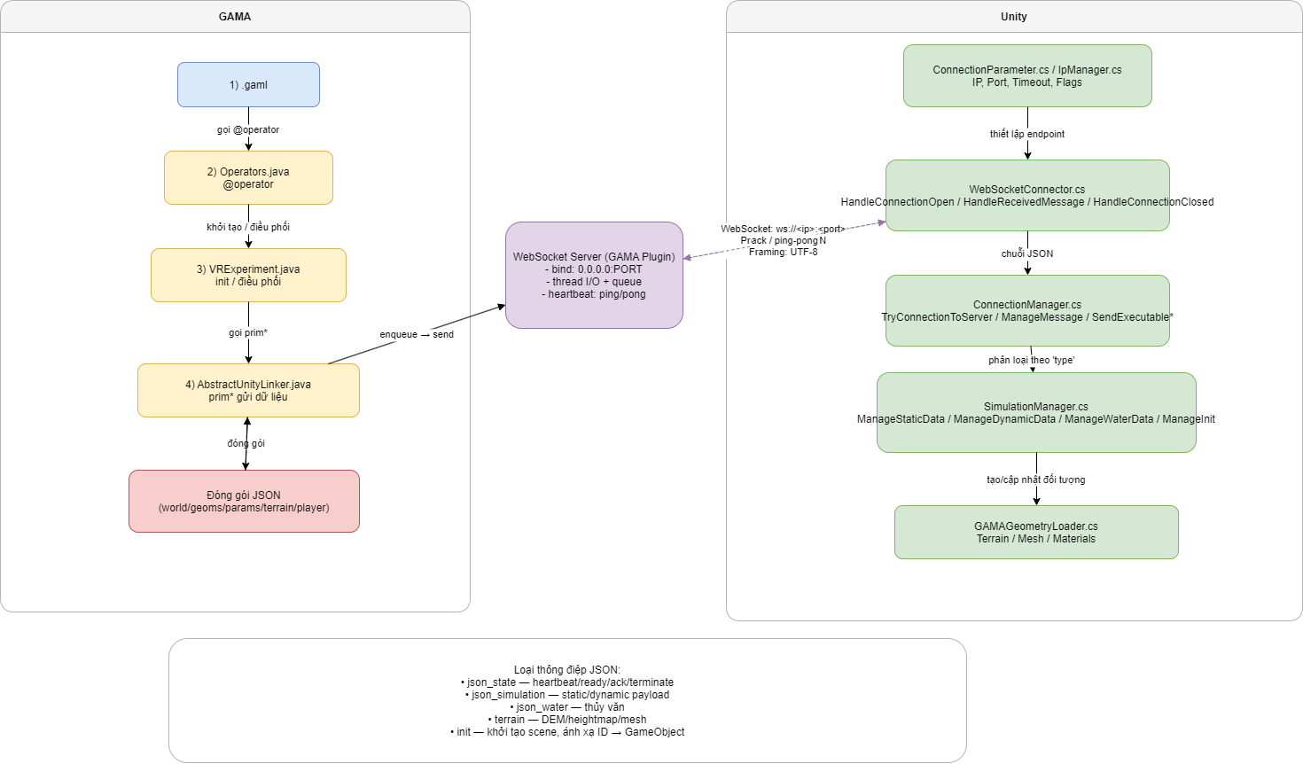

## 8) Bảng tra nhanh (File → Lớp → Vai trò)

• Operators.java → Các @operator cho .gaml.  
• VRExperiment.java → Quản lý vòng đời mô phỏng.  
• AbstractUnityLinker.java → Các hàm prim* gửi dữ liệu.  
• ConnectionParameter.cs / IpManager.cs → Tham số kết nối.  
• WebSocketConnector.cs → Tầng socket.  
• ConnectionManager.cs → Phân loại/điều phối thông điệp.  
• SimulationManager.cs → Áp dụng payload.  
• GAMAGeometryLoader.cs → Dựng hình học/terrain.

## 9) Kết luận

• Cơ chế truyền dữ liệu: JSON qua WebSocket.  
• Plugin GAMA tạo payload; Unity quản lý socket và cập nhật scene.  
• Mọi thành phần then chốt và vị trí mã đã được chỉ rõ đủ để mở trình chiếu trực tiếp.